О возможности контроля процесса лазерной очистки по спектрам сопровождающей плазмы.
С.А. Волков, С.Н. Лапшов
СПбГУИТМО, Санкт-Петербург, Россия, volkov@grv.ifmo.ru
В настоящее время лазерная очистка материалов и изделий является достаточно распространенным технологическим приемом. Выбор параметров процесса очистки (энергия, длительность лазерного импульса и т.п.) для разного класса объектов производится опытным путем. При этом степень очистки изделия во время проведения самого технологического процессе обычно не контролируется или контролируется визуально. Поэтому задача оперативного, а также и дистанционного контроля степени очистки при проведении рассматриваемого технологического процесса является весьма актуальной. Указанное обстоятельство особенно важно для процесса дистанционной лазерной очистки радиоактивных загрязнений. Нами проведен анализ спектров излучения приповерхностной плазмы, сопровождающей процесс лазерной очистки изделий из ряда металлов используемых в электронной технике (Сu, W, Mo, Ta, Nb, Co, Ag), а также, сильно окисленного (ржавого) железа. Для поведения экспериментов использовался YAG лазер с длительностью импульса 10 нс. и энергией до 100 мДж. Идентификация спектральных компонент в спектрах излучения приповерхностной плазмы показала что, наряду с ожидаемыми спектральными линиями основного элемента мишени, и сильного сплошного фона в спектрах на начальной стадии процесса очистки присутствуют полоса иона молекулы О₂⁺ и сильная линия $H_{α}$. На рисунке ниже приведен график отношения интенсивности полосы молекулы О₂⁺ к интенсивности линии основного элемента для мишени из Ag, окисленного Fe в зависимости от числа очищающих лазерных импульсов, а также подобная зависимость для мишени из керамики Al₂O₃.
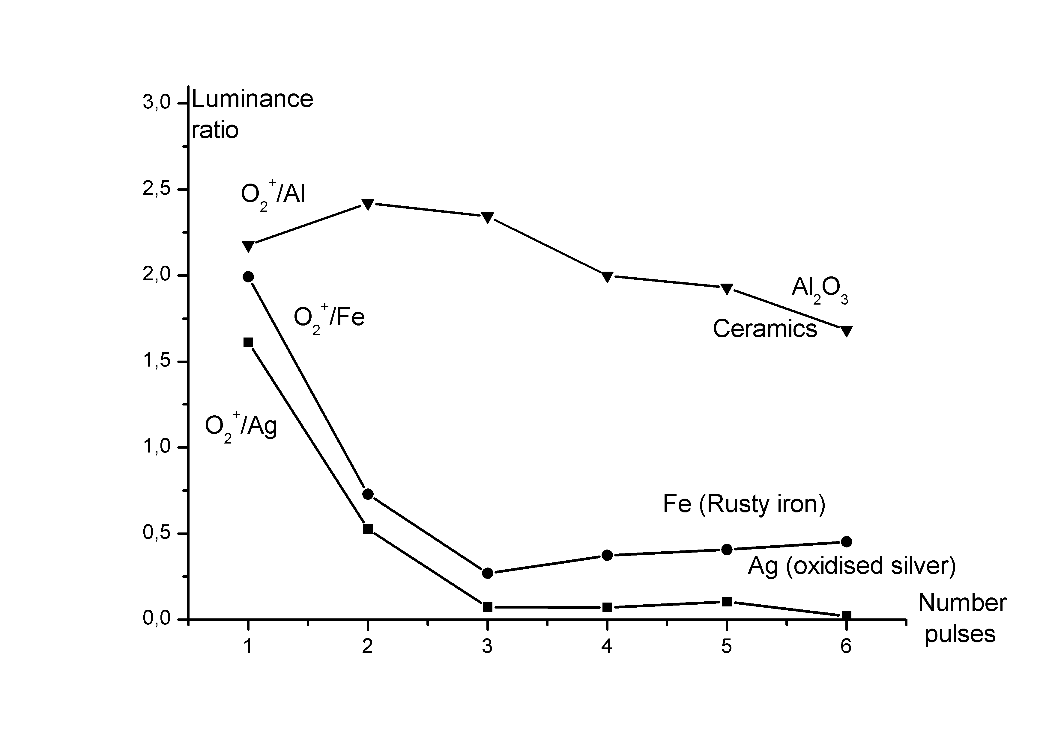
Аналогичные зависимости были получены и для мишеней из других исследуемых материалов при различных значениях энергии лазерного импульса. Резкое падение значения приведенного параметра при увеличении числа “чистящих” импульсов позволяет использовать измерение указанного отношения интенсивности спектральных компонент для контроля процесса лазерной очистки и его управления, конечно, только для указанного класса материалов. Указанное заключение, подтверждается также опытами по очистке изделий из керамик TiO₂ и Аl₂O₃ , для которых аналогичные зависимости не наблюдались.

